「『東方之珠』盛產珍珠？」 工作紙
(答案請查閱最後一頁)
題目1
請選出正確答案(可選多於一個答案）。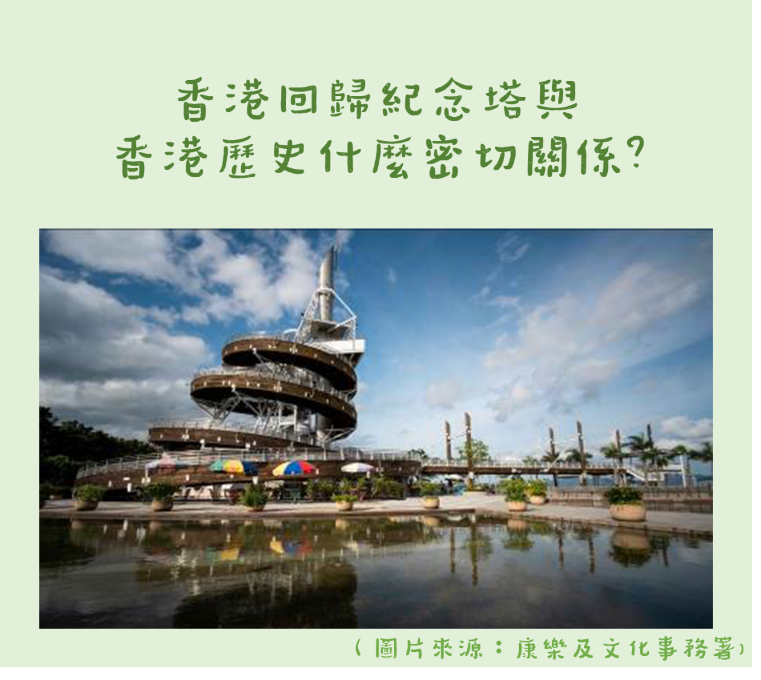
回歸紀念塔於1997年開放，以紀念香港回歸祖國
□香港回歸紀念塔的位置是舉行香港交接儀式的地方
紀念塔是為紀念當年奮戰保衛香港的原居民
題目2
請選出正確答案（可選多於一個答案）。
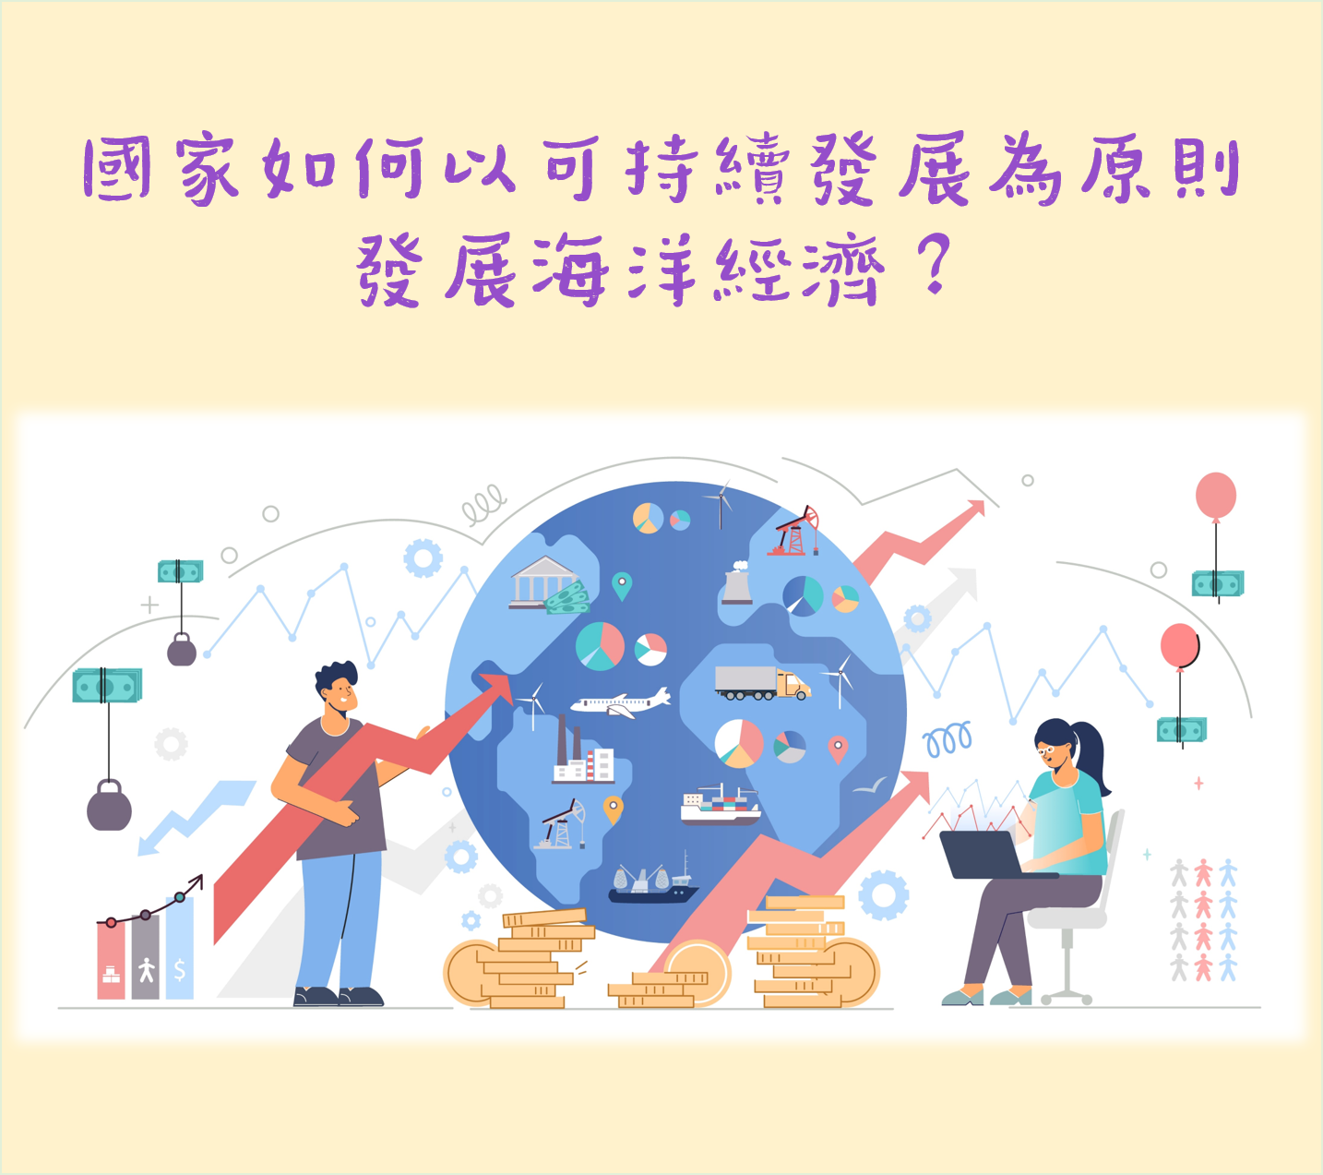
保護海洋生態環境
□不停發掘海洋資源以加快經濟發展
利用環保新技術推動海洋經濟健康發展
題目3
請選出正確答案（可選多於一個答案）。
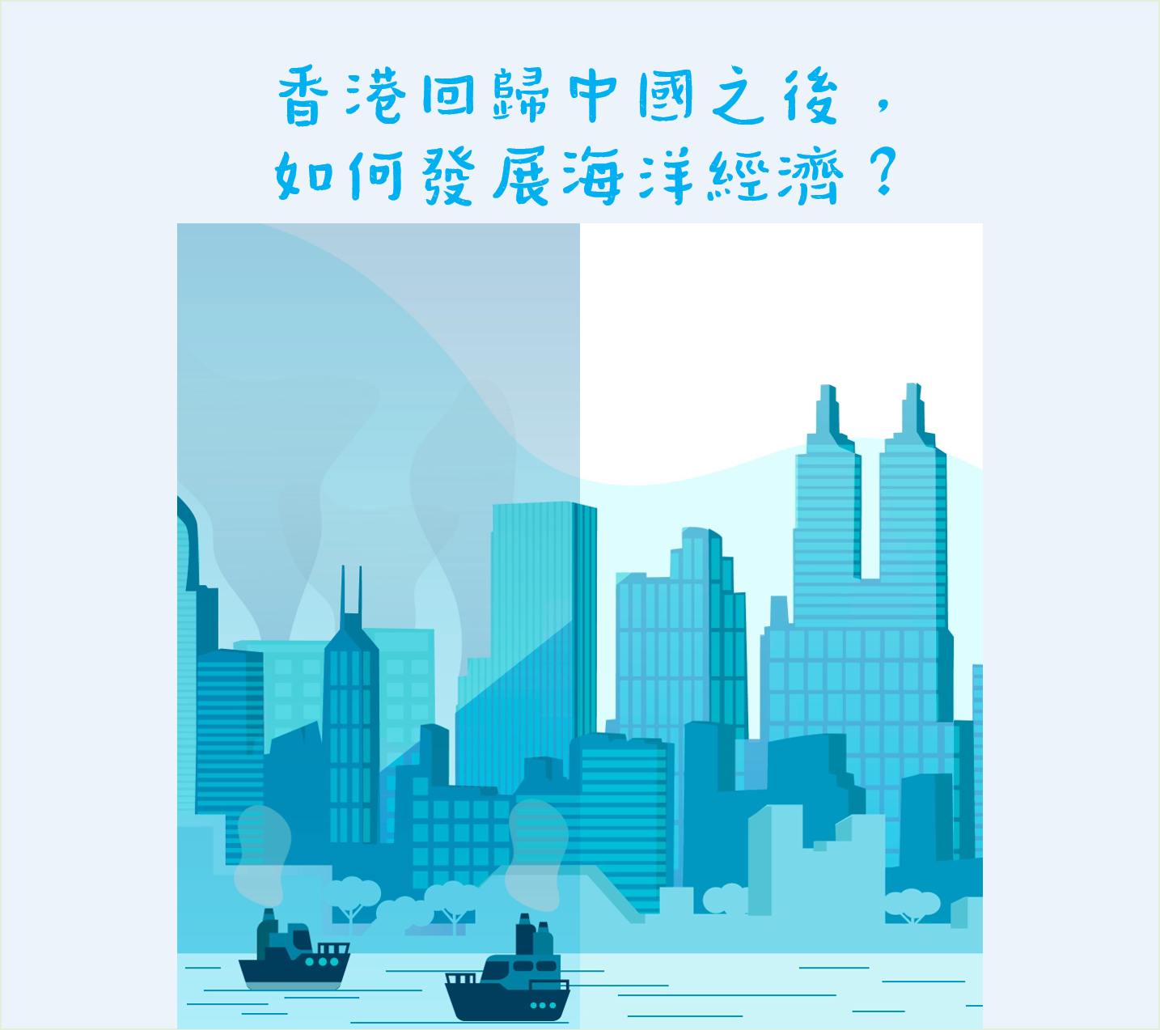
發展可持續海洋經濟
□興建巨型養殖魚排
與珠三角地區交流環保科技
□加快發掘海洋資源
在海洋經濟領域上進行創新研究
與廣東省政府合作保護珠三角的水質
題目4
請選出正確答案（可選多於一個答案） 。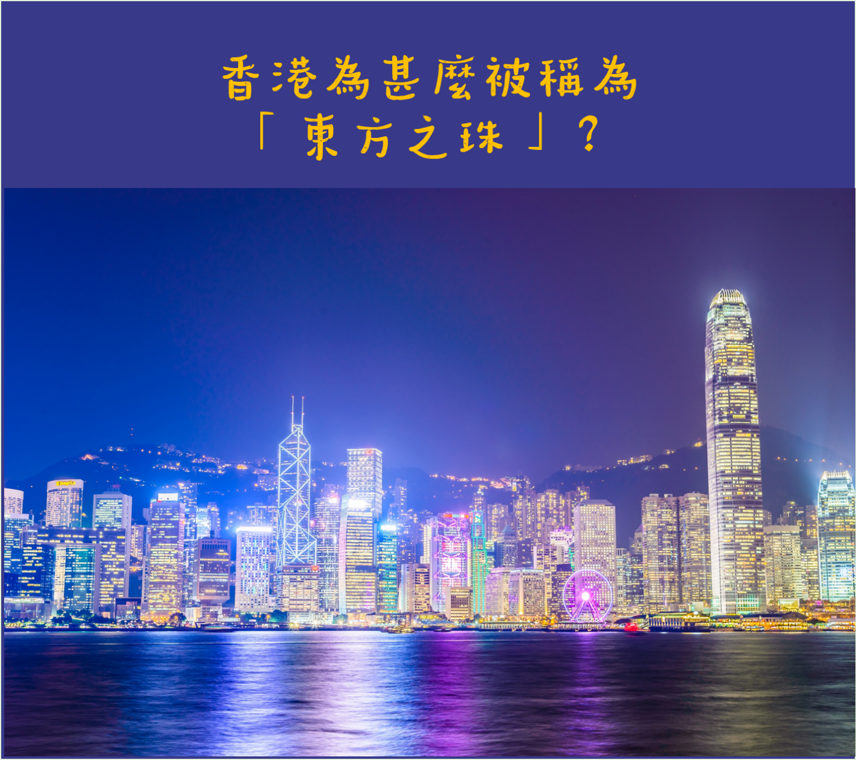
大埔吐露港一帶曾經盛產珍珠
□因為香港在中國的東方
形容香港比較富裕，晚上燈火通明，像明珠般發光
題目5
請選出正確答案。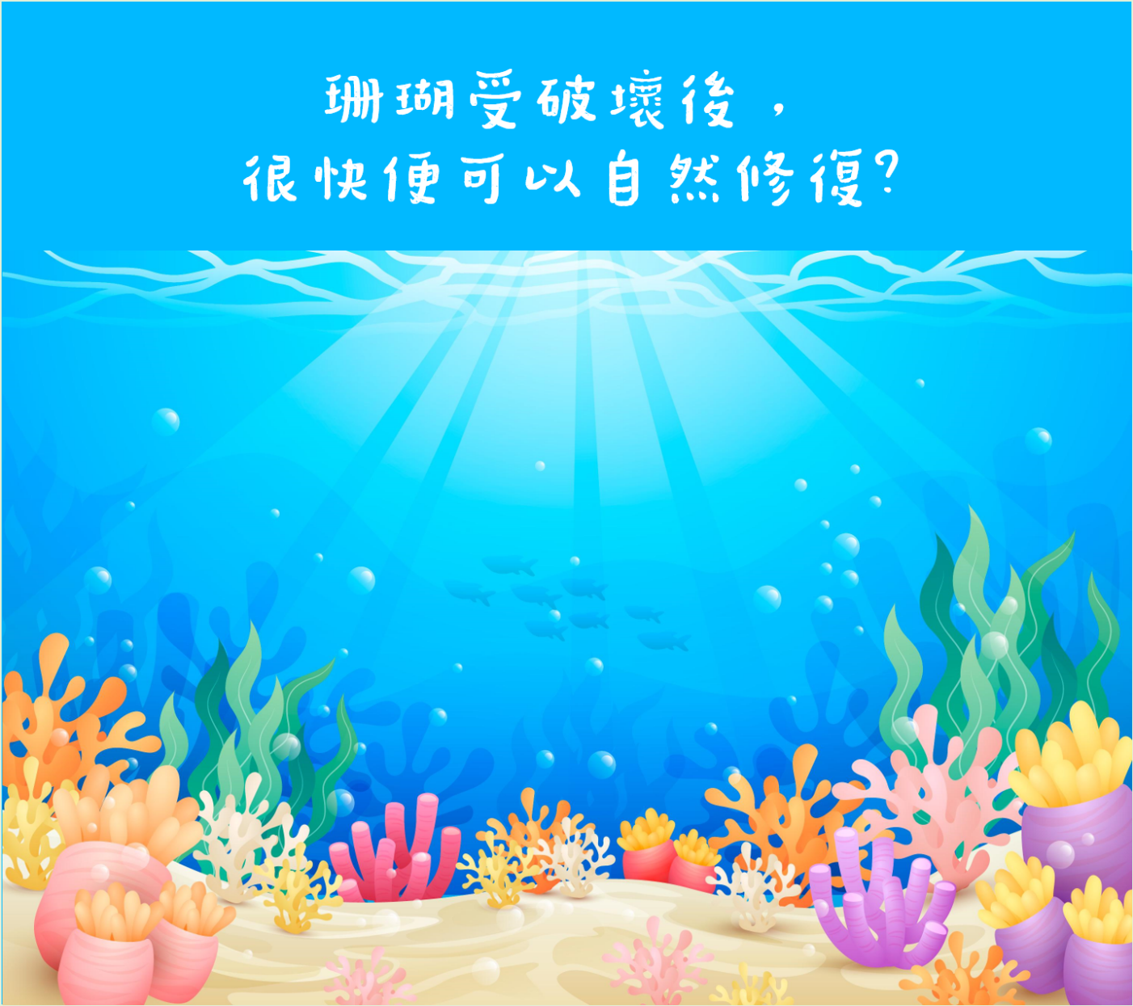
□正確
不正確
題目6
請選出正確答案(可選多於一個答案）。
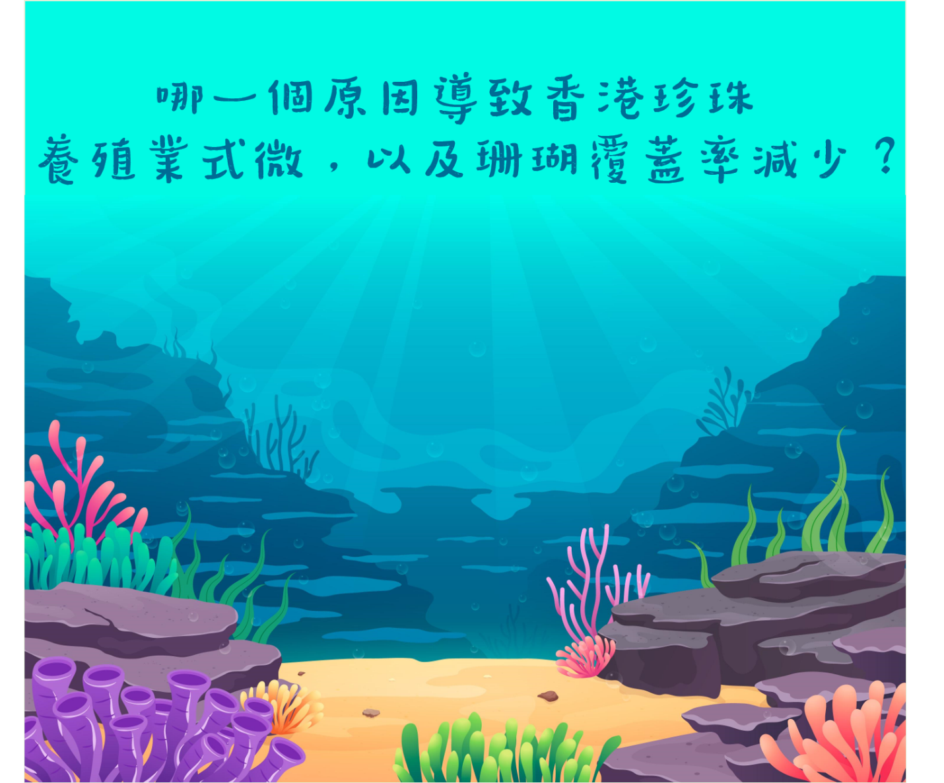
□過度開採
□疫情衝擊
□外來物種入侵
水質污染
題目7
請於下頁用圖畫及簡單句子展示你的答案。
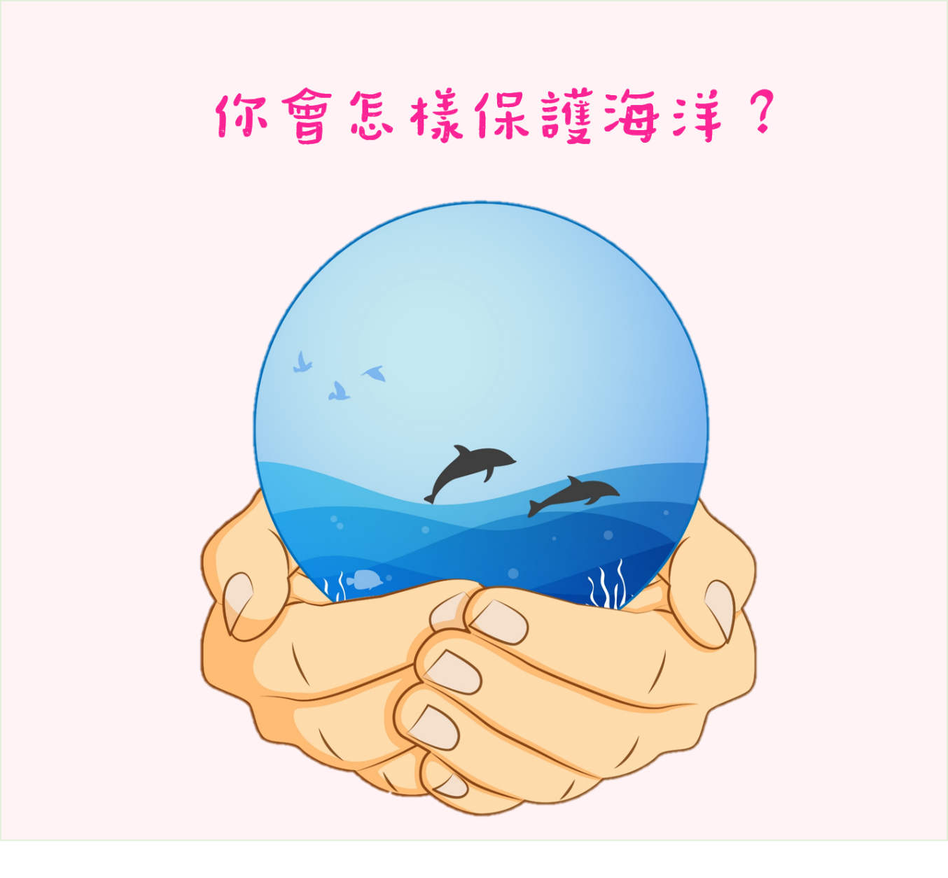

答案：
題目1 回歸紀念塔於1997年開放，以紀念香港回歸祖國；紀念塔是為紀念當年奮戰保衛香港的原居民
題目2 保護海洋生態環境；利用環保新技術推動海洋經濟健康發展
題目3 發展可持續海洋經濟；與珠三角地區交流環保科技；在海洋經濟領域上進行創新研究；與廣東省政府合作保護珠三角的水質
題目4大埔吐露港一帶曾經盛產珍珠；形容香港比較富裕，晚上燈火通明，像明珠般發光
題目5 不正確
題目6 水質污染

